

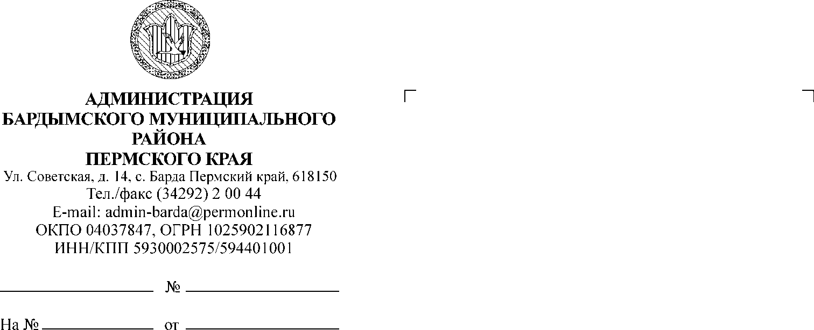

ДУМА

БАРДЫМСКОГО МУНИЦИПАЛЬНОГО ОКРУГА

ПЕРМСКОГО КРАЯ

СЕМНАДЦАТОЕ ЗАСЕДАНИЕ

РЕШЕНИЕ

|  |  |  |  |
| --- | --- | --- | --- |
| 25.08.2021 |  | № 311 |  |

|  |  |  |
| --- | --- | --- |
| **Об утверждении Порядка учета предложений по проектам муниципальных правовых актов и участия граждан Бардымского муниципального округа в их обсуждении** | |  |
|  |
|  |  | |
|  |  | |

На основании Федерального закона от 06.10.2003 № 131-ФЗ «Об общих принципах организации местного самоуправления в Российской Федерации», Дума Бардымского муниципального округа

РЕШАЕТ:

1. Утвердить прилагаемыйПорядок учета предложений по проектам муниципальных правовых актов и участия граждан Бардымского муниципального округа в их обсуждении.

2. Опубликовать настоящее решение в газете «Тан» («Рассвет») и разместить на официальном сайте Бардымского муниципального округа Пермского края барда.рф.

3. Настоящее решение вступает в силу с момента официального опубликования.

4. Контроль исполнения настоящего решения возложить на председателя постоянной комиссии по социальной политике Габдулхакову З.С.

Председатель Думы

Бардымского муниципального округа И.Р. Вахитов

Глава муниципального округа –

глава администрации Бардымского

муниципального округа Х.Г. Алапанов

26.08.2021

УТВЕРЖДЕН

решением Думы

Бардымского муниципального округа

от 25.08.2021 № 311

**ПОРЯДОК**

**учета предложений по проектам муниципальных правовых актов и участия граждан Бардымского муниципального округа в их обсуждении**

1. Предложения принимаются по опубликованным (обнародованным) проектам муниципальных правовых актов.

2. Предложения принимаются от граждан Российской Федерации, достигших возраста 18 лет постоянно проживающих на территории Бардымского муниципального округа.

3. Предложения принимаются со дня опубликования (обнародования) проекта муниципального правового акта и до окончания публичных слушаний.

В случае если по проекту муниципального правового акта публичные слушания не назначались в течении 15-ти дней со дня его опубликования (обнародования).

4. Предложения, направленные по истечении указанного срока, не рассматриваются.

5. Предложения направляются в письменном виде и оформляются по форме согласно приложению к настоящему Порядку.

6. Предложения к проекту муниципального правового акта направляются в организационный комитет по проведению публичных слушаний, в случае если организационный комитет не создавался в Думе Бардымского муниципального округа.

7. Все поступившие предложения подлежат рассмотрению организационным комитетом по проведению публичных слушаний и Думой Бардымского муниципального округа.

8. Участие граждан в обсуждении проекта муниципального правового акта, проекта решения осуществляется в соответствии с Положением о публичных слушаниях утвержденным Думой Бардымского муниципального округа.

Приложение

к Порядку учета предложений

по проектам муниципальных

правовых актов и участия граждан

Бардымского муниципального округа

в их обсуждении

Предложения по проекту решения

«________________________________»

(наименование проекта решения)

|  |  |  |  |
| --- | --- | --- | --- |
| Статья,  пункт,  абзац | Редакция проекта решения | Предлагаемая редакция | Обоснование |
|  |  |  |  |

Фамилия, Имя, Отчество гражданина

Год рождения,

Адрес места жительства

Подпись

Дата